Ernst Sägesser Montag, 1. August 2022

Rosenweg 9

**CH-4153 Reinach**

**Monatswanderung CCC-Oldies 17. August 2022**

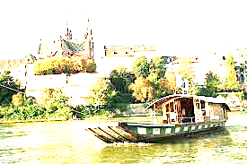

Die Idee von Isabelle den „rostigen Anker“ im Rheinhafen zu besuchen (ein ehe-maliger WhatsUpp-Status von mir) habe ich verworfen. Für einige von uns wäre diese Beiz schwer erreichbar gewesen.

Wir treffen uns deshalb um 9:30 im Cafe/Bäckerei Jetzer (Haltestelle Waldenburger

Strasse, 3er Tram) zum Kaffee. Ein gemütlicher Spaziergang entlang dem St.Albantal und dem Rheinufer führt uns auf einem wenig bekannten Weg zur Münsterfähre. Diese bringt uns aufs „Klaibasler“-Ufer. Im Restaurant „zum schmale Wurf“ werden wir zum z’Mittag erwartet.

In einer der schönen Buvetten auf dieser Rheinseite werden wir den restlichen Nach-mittag verbringen.

So erleben wir wie wunderschön Basel zur Sommerzeit am Rhein sein kann.

Bitte meldet Euch wie immer bei Isabelle an. Ich jedenfalls freue mich auf Euch und ein gemütliches Beisammensein.

Ernst